**Achtergrond**

Gelet op aantal huurders, diversiteit en leeftijdsopbouw bewoners, zal naar verwachting bewonerscommissie Klankbord Warande altijd een minimale bezetting kennen. Van een bewonerscommissie bestaande uit hooguit twee of drie huurders, en zeker in geval van een eenmansbewonerscommissie, is altijd de vraag: Worden wel de juiste signalen m.b.t. tot de kwaliteit van wonen opgepikt d.w.z. representatief voor wat er leeft onder de achterban? Weet het hoe de meerderheid van de bewoners denkt over bepaalde woon-gerelateerde zaken? Is er voldoende draagvlak onder bewoners voor aanpak van specifieke woonklachten en ideeën voor woonverbeteringen?

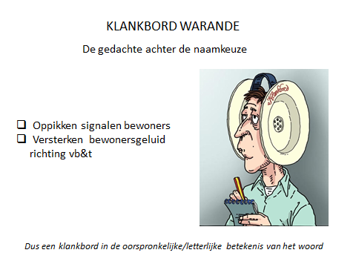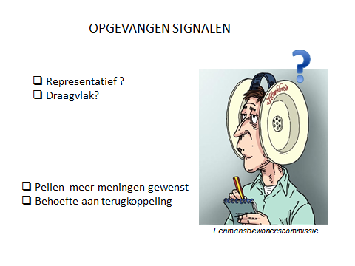

Om niet iedere keer voor hiervoor in aanmerking komende aangelegenheden met het complete huurdersbestand te moeten overleggen, is een bewonersraad geformeerd. De bewonersraad is een puur intern bewonersorgaan, bedacht en in het leven geroepen door de bewonerscommissie Klankbord Warande. In het kader van de wet op het overleg huurders verhuurder komt de term bewonersraad dan ook niet voor.

**Doel**

De bewonersraad fungeert als een consultatie-orgaan voor Klankbord Warande. Na consultatie worden uitspraken en beslissingen van de bewonersraad door Klankbord Warande als bindend beschouwd.

Onderwerpen die aan de bewonersraad voorgelegd worden, betreffen onder meer naar categorie :

* Interne publicaties of berichten aan bewoners met verwijzing naar of aanvulling op algemene huisregels in huurcontract
* Voornemen beleidswijziging vb&t
* Interne toetsing opgevangen bewonerssignalen/woonklachten, woonwensen en ideeën voorafgaande aan externe actie
* Beleid bewonerscommissie
* Verlichtingsmanagement algemene ruimten

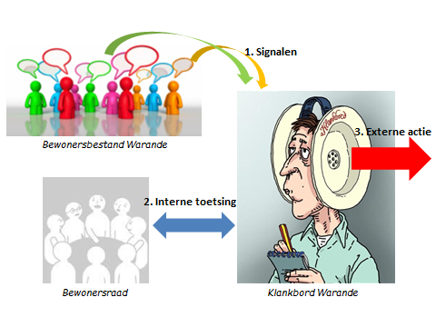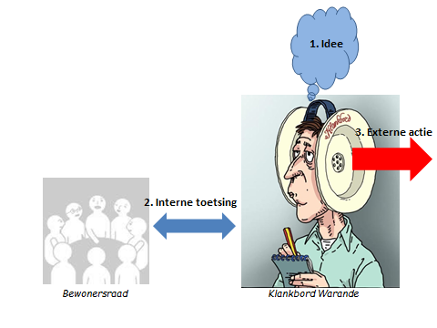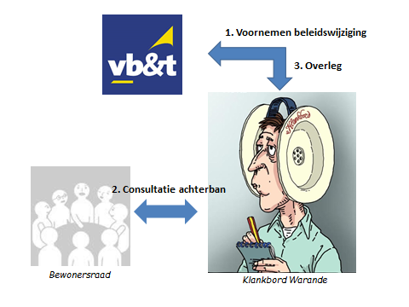

**Inrichting en werkwijze**

Bij voorkeur dient de bewonersraad uit 5 of meer huurders te bestaan. Een bezetting van 4 huurders wordt als een minimaal acceptabele bezetting gezien doch voor een tijdsduur van hooguit 1 jaar. In principe is er geen limiet op het aantal bewonersraadleden doch een eventuele uitbreiding boven 8 leden zal niet automatisch geïmplementeerd worden en afhankelijk gemaakt worden van een nadere beoordeling of dit aantal nog werkbaar blijft.

Bij een bezetting van 5 of meer neemt de bewonersraad besluiten op basis van een ruime meerderheid. Een ruime meerderheid betekent in geval van 5 leden, dat met 4 leden vóór en 1 lid tegen een bepaald voorstel is aangenomen. Voor 6 en 7 leden betekent dit 5 leden vóór, etc. In geval de bewonersraad tijdelijk slechts 4 leden telt, worden besluiten alleen genomen op basis van unanimiteit.

Om het tijdsbeslag op de bewonersraad beperkt te houden, geschiedt consultatie van de bewonersraad per e-mail en alleen bij uitzondering zullen bewonersraadvergaderingen worden belegd. De uitdaging voor de bewonerscommissie is dit elektronisch consultatieproces dusdanig in te richten dat het gebrek aan onderlinge discussie (het aanhoren van elkaars beoordelingen en zienswijzen zoals bij een fysieke vergadering) zo veel mogelijk gecompenseerd wordt. Een tweede beweegreden voor de keuze voor elektronische consultatie, is om zitting in de bewonersraad ook mogelijk te maken voor huurders die delen van het jaar elders verblijven. Ter illustratie is een eenvoudig stroomschema hieronder opgenomen. Niet opgenomen in dit stroomschema, maar wel degelijk een afweging voor de bewonersraad, is een voorstel eventueel niet in behandeling te nemen. Dit met het advies aan de bewonerscommissie hierover het gehele huurdersbestand de mogelijkheid te geven hun stem uit te brengen.

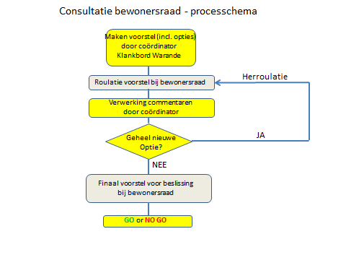

Gelet op vorenstaande is voor deelname aan de bewonersraad bereikbaarheid per e-mail een voorwaarde; om praktische redenen is voorts Nederlandstalig zijn een vereiste. Huurders of bewoners (maximaal 1 per huurder) kunnen zich aanmelden om de bewonersraad te versterken bij de zittende bewonersraad of de bewonerscommissie. De duur van een zittingsperiode berust geheel op vrijwillige ter beschikkingstelling en is niet onderworpen aan een minimale of maximale termijn.

Deze interne regeling voor de werkwijze is in deze eerste versie met opzet zo minimaal mogelijk gehouden om voldoende flexibel te blijven bij de ingebruikname van dit nieuwe concept. Uitgangspunt is: (verdere) regels naar behoefte. In de komende periode zullen de eerste ervaringen worden opgedaan met dit nieuwe bewonersorgaan. In dat licht houdt deze regeling, gedurende de beginjaren van de bewonersraad, de status van een ‘werkdocument’ dat naar behoefte verder geüpdatet zal worden door de bewonerscommissie.

Voor de actuele bezetting van de bewonersraad zie:

<https://www.dropbox.com/s/0yozyc3g1wkng32/SamenstellingBewonersraad.docx?dl=0>